Управление Росреестра по Астраханской области дарит радость ребятишкам
Молодежный совет и сотрудники Управления Росреестра по Астраханской области приняли участие в благотворительной акции «Волшебная почта», проводимой телекомпанией «Астрахань 24».
В канун Нового года в редакцию пишут письма ребятишки из многодетных, малообеспеченных семей, сироты. Стать для них Дедом Морозом и исполнить их мечты может каждый. Для этого нужно лишь зайти в редакцию и выбрать понравившееся послание. А таких в этот раз – более 500.
«Несколькими днями ранее мы выбрали 2 трогательных послания от юных астраханцев. Так, третьеклассница Рита из Харабалинского района мечтала о коньках и сладком подарке, а мальчик Арсен попросил у Деда Мороза, чтобы все люди на земле стали добрее. Нас очень тронули слова мальчика, и мы решили подарить ему конструктор Лего и сладкий подарок, а у Риты осуществить мечту и подарить коньки со сладостями. К этой акции члены Молодежного совета и сотрудники Управления подключились в этом году и скажу честно - дарить радость ребятишкам – это бесценно», — поделилась заместитель председателя Молодежного совета Управления Алина Виноградова.
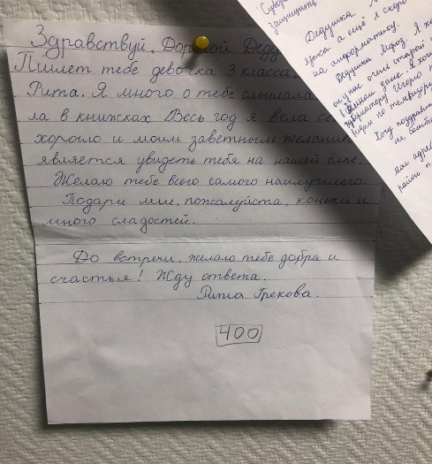
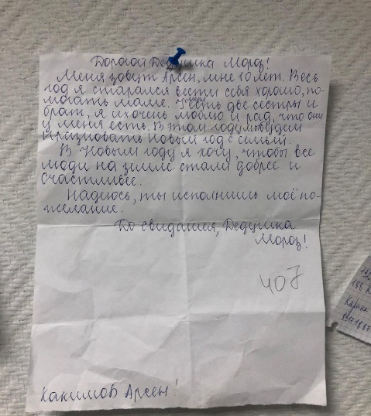

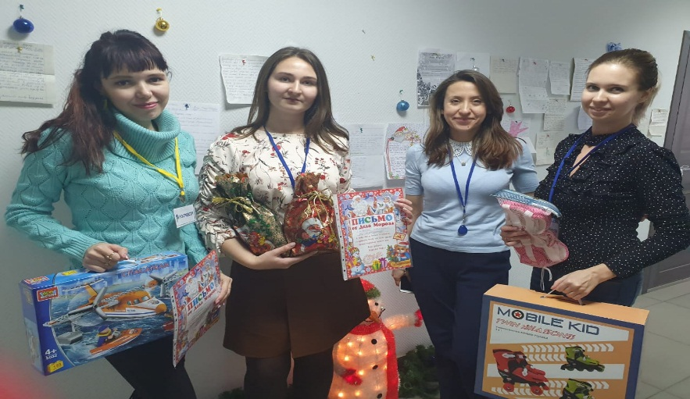

Управление Росреестра по Астраханской области информирует

